ПРАКТИЧЕСКАЯ РАБОТА №8
Работа с базами данных. Запросы.

Теоретическая часть.
Вопросы, которые формируются средствами СУБД к одной или нескольким таблицам, называются запросами.
Существует несколько типов запросов: на выборку, на обновление, на добавление, на удаление, перекрестный запрос, создание таблиц. Наиболее распространенным является запрос на выборку. Запросы на выборку используются для отбора нужной пользователю информации, содержащейся в таблицах, они создаются только для связанных таблиц.

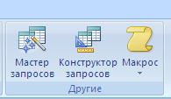

Рисунок 8.1 – Меню создания запросов

Как правило, запросы создаются в режиме Конструктора:
- Сначала необходимо определить названия таблиц, на основании которых будет сформирован запрос.
- Затем отбираются поля из таблиц.
- Можно определить критерии отбора и порядок сортировки данных.

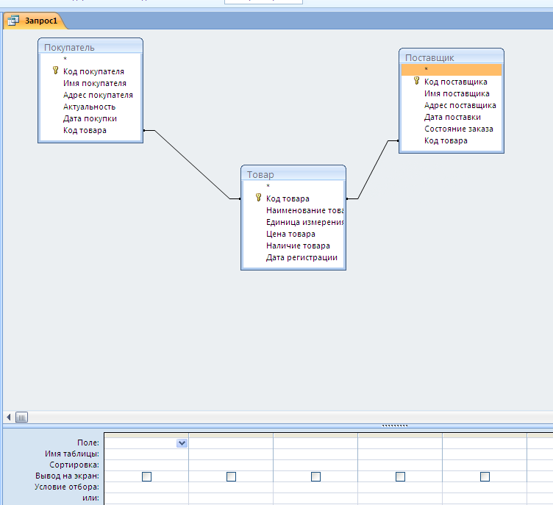

Рисунок 8.2 – Бланк запроса в Конструкторе

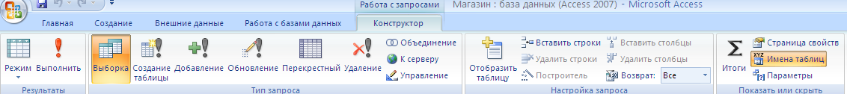

Рисунок 8.3 – Панель инструментов в режиме Конструктор запросов

Самое главное в запросе - критерии выборки, которые вводятся в строку Условие отбора. Можно выделить следующие типы запросов на основе критериев:
1. Выборка по строгому совпадению. В строку Условие отбора для определенного поля вводится одно из значений, существующих в таблице. Например, название конкретного товара или название фирмы, города
2. Параметризированные запросы. Это частный случай запросов по строгому совпадению. Для параметризации необходимо в строке Условие отбора вместо самого условия ввести текст приглашения на его ввод по формату:
[текст приглашения], например [Введите условие отбора].
При запуске параметризованного запроса появляется диалоговое окно, в котором пользователь должен ввести собственно условие отбора.

Рисунок 8.4 – Окно выполнения параметризированного запроса

3. Выборка по строгому несовпадению. В этом случае в выборку отбираются все записи таблицы, кроме записей, содержащих значение, указанное в строке Условие отбора. Для реализации данного запроса перед значением вводится префикс Not.
4. Выборка по неточному совпадению. Для выборки записей в условиях неполноты знаний о требуемых значениях используется оператор Like <условие>. Само <условие> образуется следующими подстановочными символами:
? - любой один символ;
* - любое количество символов (0 - ∞);
# - любая одна цифра;
[список_символов] - любой символ из списка;
[!список_символов] - любой символ, не входящий в список;
В списке можно указывать сразу диапазон символов, Например, [Г-Л] или [г-лГ-Л].
5. Выборка по диапазону. Для формирования данных условий выбора используются операторы сравнения >, >=, <, <= и <>. Операции сравнения могут связываться логическими операциями And (И) и Or (ИЛИ).
Для этих же целей используется оператор диапазона Between <нижнее_значение> and <верхнее_значение>. Например, выбор книг стоимостью от 100 до 200 рублей может быть реализован через ввод в запросе условия в поле Стоимость в виде >=100 and <=200 или Between 100 and 200.
Перечень значений в условии выборки можно задать и оператором In (значение, значение, ...).
Для выбора записей с пустыми значениями в некотором поле надо в соответствующем поле бланка запроса указать оператор Is Null. Наоборот, записи с непустыми значениями в данном поле выбираются по оператору Is not Null.
В выражениях отбора также можно использовать знаки математических операций +, -, /, * и неограниченное число круглых скобок.
6. Запрос с вычислениями. Такой запрос позволяет получить дополнительную информацию в процессе выборки, например, стоимость всей партии товара при хранимой в таблице информации о количестве товара и стоимости единицы его продукции. Для этого в строку Поле пустого столбца заносят выражение для вычисления по следующему формату:

Название_формируемого_поля :выражение.

В выражении можно использовать знаки арифметических операций, круглые скобки и имена полей в квадратных скобках. Например, стоимость партии можно вычислить по выражению:
Стоимость партии:[количество товара]*[стоимость единицы товара]

ВНИМАНИЕ: имена полей в выражении должны точно совпадать с наименованиями полей в таблицах!

Если используется поле другой таблицы, то в префиксе через ! указывается имя данной таблицы. Например:

Стоимость партии:[Товар]![количество товара]*[стоимость единицы товара].
7. Запрос с групповыми операциями. Рассмотренные запросы анализируют отдельные записи таблицы. Вместе с тем, СУБД Access позволяет находить интегральные показатели для групп записей в таблице. Каждая такая группа характеризуется одинаковым значением по какому-то полю, например, одинаковым названием факультета или семейным положением. Для перехода в данный режим запросов необходимо на панели инструментов нажать клавишу Групповые операции , что приведет к появлению в бланке запроса новой второй строки с одноименным названием. В ячейках данной строки указывается или режим группировки по некоторому полю (опция Группировка), или название групповой операции:
Sum - сумма значений
Avg - среднее значение по данному полю для всей группы;
Count - число записей в данной группе;
Max - максимальное значение поля в каждой группе;
Min - манимальное значение поля в каждой группе;
First - первое значение данного поля в каждой группе;
Last - последнее значение данного поля в каждой группе и др.
Опции выбора вызываются нажатием кнопки раскрытия в требуемой ячейке.
При запуске такого запроса СУБД разбивает таблицу на группы, число которых равно числу существующих значений в группируемом поле (для него указана опция Группировка), и реализует для каждой группы заданную операцию (например, считает средний размер партии товара), т.е. число строк в выборке равно числу групп.
Рассмотренные запросы не меняют содержимое исходной таблицы. Для реализации подобных действий СУБД Access использует четыре следующих запроса:
8. Запрос-создание новой таблицы. Предназначен для сохранения результатов запроса в виде новой таблицы.
Исходно формируется обычный запрос на выборку необходимой информации из таблицы. После проверки результатов его выполнения производится возврат в режим конструктора запросов. Далее нажимается кнопка Тип запроса на панели инструментов или выбирается команда главного меню Запрос. В появившемся списке выбирается опция Создание таблицы, после чего СУБД запрашивает её имя. Указывается имя создаваемой таблицы и нажимается кнопка ОК. Непосредственно запрос на создание запускается нажатием кнопки на панели инструментов.
В окне Таблицы БД появляется пиктограмма созданной таблицы.
9. Запрос-добавление выборки в другую таблицу. Выборку можно добавить к другой таблице, однотипной по структуре или с изменением структуры выборки. Для этого сначала также необходимо сформировать обычный запрос и оценить результаты его выполнения. Далее следует вернуться в режим конструктора запроса и выбрать тип запроса – ДОБАВЛЕНИЕ.
10. Запрос-удаление. С помощью запросов можно удалить часть или все записи из таблицы. Снова формируется обычный запрос и оцениваются результаты его выполнения. Далее следует вернуться в режим конструктора запроса и выбрать тип запрома – УДАЛЕНИЕ. После этого запрос выполняется.
11. Запрос-обновление. С помощью запросов можно обновлять в единой операции некоторые или все значения выбранных полей таблицы. Порядок его выполнения такой же как у запросов 8-10.

ПРАКТИЧЕСКОЕ ЗАДАНИЕ

В базе данных Магазин создать следующие запросы. Каждый запрос нужно сохранить под именем ЗапросN, где N – номер запроса. Запросы создаются при участии всех трех таблиц базы данных, даже если отбираются поля только из некоторых из них.
Запрос1. Отобрать следующую информацию из базы данных Магазин: Наименование товара, Единица измерения, Цена товара, Наличие товара.
Запрос 2. Создать параметризированный запрос, выводящий информацию о конкретном поставщике: Имя Поставщика, Адрес Поставщика, Дата Поставки, Состояние заказа.
Запрос 3. Создать запрос, отбирающий всю информацию об актуальных покупателях, фамилии которых начинаются на ту же букву, что и Ваша фамилия.
Запрос 4. Создать запрос, отображающий всю информацию о товаре, стоимость которого лежит в диапазоне от 100 до 300 рублей.
Запрос 5. Создать запрос, определяющий количество товаров, имеющихся в наличии.
Запрос 6. Рассчитать среднюю цену товаров.
Запрос 7. Выбрать из таблицы Покупатели и сохранить выборку в виде новой таблицы АРХИВ_Покупатели покупателей, которые давно не обращались в магазин.
Запрос 8. Создать запрос, определяющий количество заказов по состояниям (оформляется, обрабатывается, выполнен).
Запрос 9. Удалить всю информацию о выполненных заказах.
Запрос 10. Увеличить стоимость всех товаров на 10%.

